**Pengertian Vektor**

**Vektor merupakan sebuah besaran yang memiliki arah. Vektor digambarkan sebagai panah dengan yang menunjukan arah vektor dan panjang garisnya disebut besar vektor. Dalam penulisannya, jika vektor berawal dari titik A dan berakhir di titik B bisa ditulis dengan sebuah huruf kecil yang diatasnya ada tanda garis/ panah seperti \vec{v} atau \bar{v} atau juga: \vec{AB}**

**Misalkan vektor \bar{v} merupakan vektor yang berawal dari titik A(x_1,y_1) menuju titik B(x_2,y_2) dapat digambarkan koordinat cartesius dibawah. Panjang garis sejajar sumbu x adalah v_1 = x_2 - x_1 dan panjang garis sejajar sumbu y adalah v_2 = y_2 - y_1 merupakan komponen-komponen vektor \bar{v}.**

**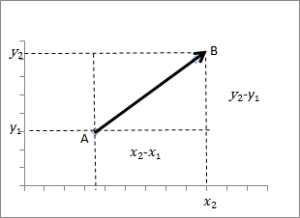**

**Komponen vektor \bar{v} dapat ditulis untuk menyatakan vektor secara aljabar yaitu:**

**\vec{v} = \left(\begin{array}{r} v_1\\ v_2\end{array}\right) = \left(\begin{array}{r} x_2-x_1\\ y_2-y_1\end{array}\right)**

**Jenis-jenis Vektor :**

**Ada beberapa jenis vektor khusus yaitu:**

**Vektor Posisi**

**Suatu vektor yang posisi titik awalnya di titik 0 (0,0) dan titik ujungnya di A (a_1,a_2)**

**Vektor Nol**

**Suatu vektor yang panjangnya nol dan dinotasikan \bar{0}. Vektor nol tidak memiliki arah vektor yang jelas.**

**Vektor satuan**

**Suatu vektor yang panjangnya satu satuan. Vektor satuan dari \vec{v} = \left(\begin{array}{r} v_1\\ v_2\end{array}\right) adalah:**

**C:\Users\acer aspire\Downloads\BST.png**

**Vektor basis**

**Vektor basis merupakan vektor satuan yang saling tegak lurus. Dalam vektor ruang dua dimensi (R^2) memiliki dua vektor basis yaitu \bar{l} = (1,0) dan \bar{j} = (0,1) . Sedangkan dalam tiga dimensi (R^3) memiliki tiga vektor basis yaitu \bar{I} = (1, 0, 0), \bar{J} = (0, 1, 0), dan \bar{K} = (0, 0,1).**

**Vektor di R^2**

**Panjang segmen garis yang menyatakan vektor \bar{v} atau dinotasikan sebagai \mid\bar{v}\mid Panjang vektor sebagai:**

**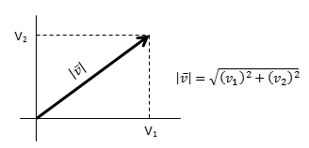**

**Panjang vektor tersebut dapat dikaitkan dengan sudut \theta yang dibentuk oleh vektor dan sumbu x. positif.**

**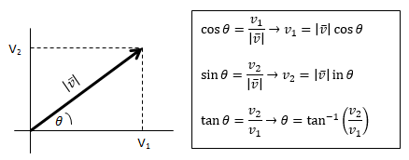**

**Vektor dapat disajikan sebagai kombinasi linier dari vektor basis \bar{l} = \binom{1}{0} berikut:**

**C:\Users\acer aspire\Downloads\latex.png**

**\bar{v} =v_1 \bar{i} + v_2\bar{j}**

**